お知らせ
◆委員会
10月26(木) 16時00分～ 講義室
◆勉強会
11月30(木) 17時40分～ 大会議室
◇症例検討 4西病棟
◇講義 経腸栄養法について 栄養管理室

NST通信では各部署のNST委員の方に記事担当をお願いしてトピックスなどを紹介しています。
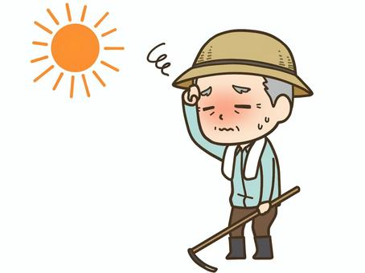
今月は3病棟の担当です。高齢者の脱水 について紹介します

脱水とは体内の 水分 と 電解質（ナトリウムやカリウムなど） が減少した状態です
※高齢者が脱水になりやすい理由
・加齢に伴い、体内の水分が減少する ・感覚機能の低下により口渇に気づきくい
・内臓の働きが低下している ・利尿剤を服用している
脱水の症状
皮膚・口腔内乾燥、血圧低下、頻脈、食欲・意欲低下、めまい、易疲労感、意識障害、痙攣etc
高齢者の水分摂取のポイントとして、渇きを感じる前に水分をとる ことが大事です！

経口補水液の作り方
●経口補水液の紹介
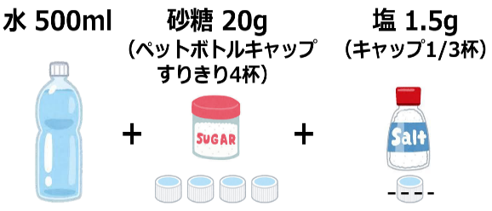
経口補水液とは発汗などにより失われた水分、
電解質をスムーズに補給するための飲料水です。
体液に近い成分を適切な濃度で含んだ電解質溶液なので、
体内に素早く吸収されます。しかし、塩分が多いため、
高血圧、心疾患、腎疾患の方は注意が必要です。
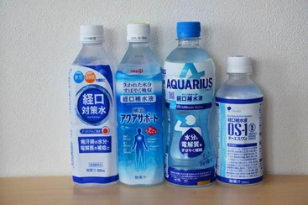
脱水かどうか簡単にチェックする方法
- 脇の下が乾いている
- 口の中や唇が乾燥している
- 皮膚を持ち上げて離したときに
皺ができたままになっている

市販品も
ご活用を！
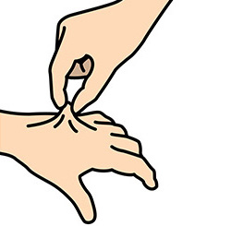

第61回全国自治体病院学会で発表しました！
8月31日・9月1日に札幌で開催された全国自治体病院学会へ参加し、HCU 舟橋看護師 (NST専門療法士)
が『当院における敗血症患者の早期経腸栄養に関する実態調査』について発表しました。

この研究では、1年間にHCUへ入室し敗血症と診断された患者さんを対象に、48時間以内と48時間を超える栄養開始状況を調査しました。また、医師と主に敗血症治療に関わるHCU・3病棟の看護師へ、敗血症やNSTに関してアンケート調査を行なった結果を発表しました。各種のガイドラインでは48時間以内の早期の栄養開始を推奨しており、当院では早期経腸栄養開始が十分には出来ていない現状が分かりました。今後、早期栄養開始に取り組めるようにNSTチームとしても活動していきたいと思います。
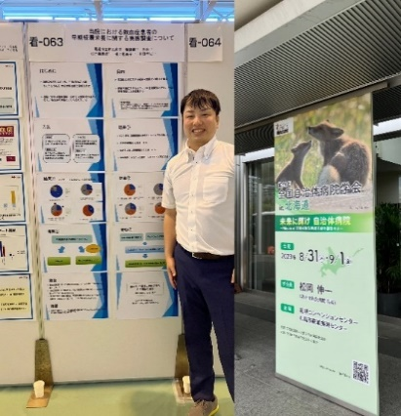

9月2日よりNST専門療法士研修会(40時間)が開始しました！次号より研修会の様子をお伝えします！

